Podręcznik użytkownika Dyrektor szkoły
.:: Platforma Edukacyjna CSW@ 2020

Spis treści

1. Rejestracja użytkownika na platformie. 5
2. Początek pracy z systemem, przegląd dostępnych funkcji. 6
3. Dane szkoły 8
4. Zaproszenie nauczyciela 9
5. Moduł raportowania i rozliczeń. 10
Ewidencja urządzeń 10
Lista urządzeń, które zostały przekazane szkole w ramach projektu Cyfrowa Szkoła Wielkopolsk@2020. 10
Zgłoszenia awarii 10
Projekty uczniowskie. 10
Repozytorium dokumentów do pobrania 11

Rejestracja użytkownika na platformie.

W celu uzyskania dostępu do Platformy Edukacyjnej należy podać identyfikator i hasło użytkownika. Jako identyfikator używany jest adres email podany dla celów rejestracji. Po utworzeniu przez administratora właściwego konta, użytkownik otrzyma do swojej skrzynki poczty elektronicznej wiadomość od nadawcy platforma@csw2020.pl z informacją o założeniu konta oraz z linkiem do formularza aktywacyjnego, za pomocą którego użytkownik może ustawić swoje unikalne hasło do platformy. Skorzystanie z linka spowoduje przeniesienie do strony, która jest prezentowana na poniższej ilustracji:
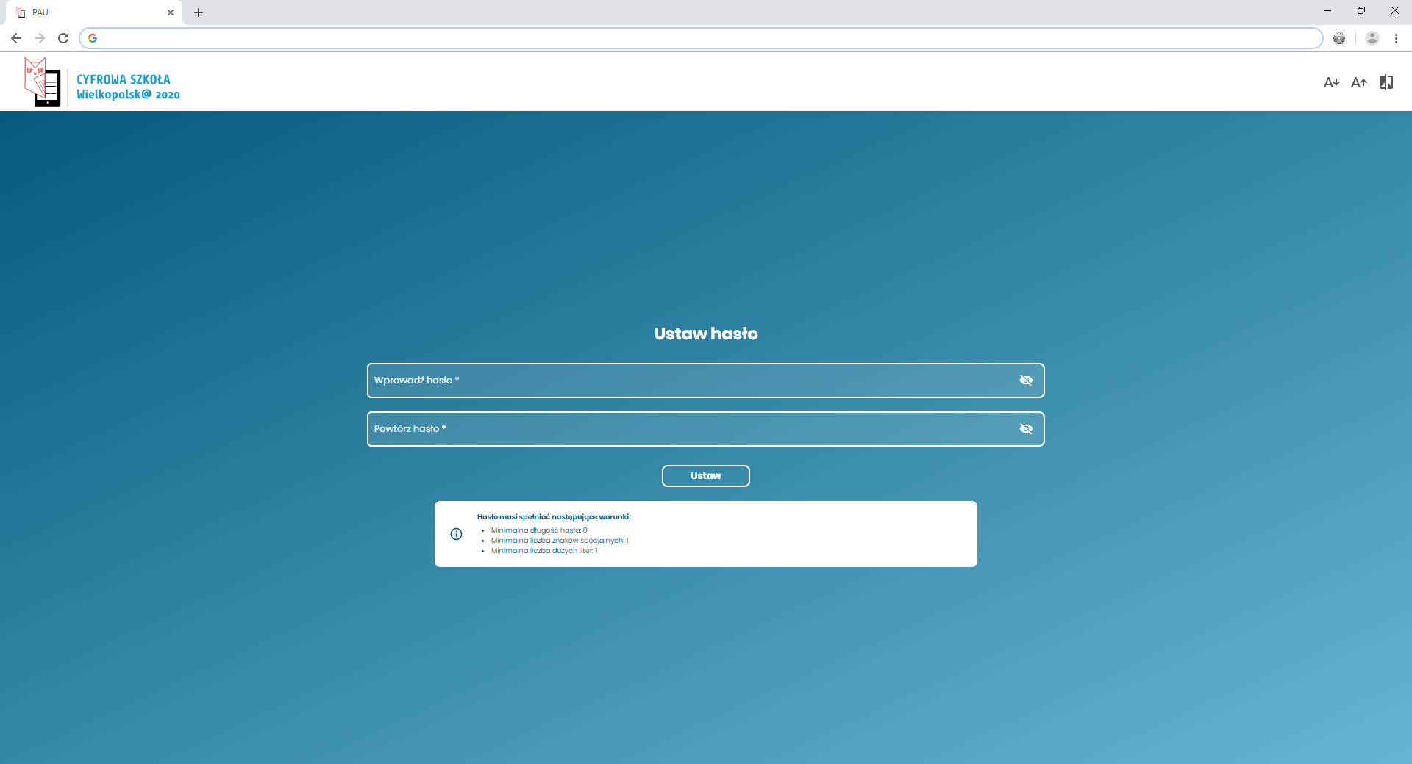
Należy podać wybrane przez siebie hasło zwracając uwagę, na spełnienie wszystkich warunków, jakie zostały określone dla haseł dopuszczonych do użycia na platformie.

Początek pracy z systemem, przegląd dostępnych funkcji.

Podczas logowania należy podać swój identyfikator (adres poczty elektronicznej, który został użyty podczas rejestrowania użytkownika w systemie) i hasło.
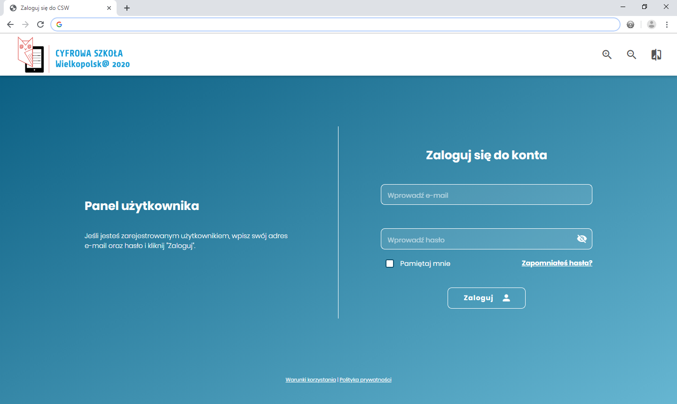

Po pomyślnym podaniu szczegółów autentykacji, użytkownik przekierowywany jest do strony głównej (nazywanej tez stroną domową) systemu, na której wyświetlone jest menu zawierające dostępne funkcje systemu.

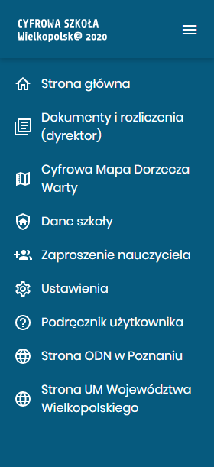

Strona główna – powrót z dowolnego miejsca systemu do strony domowej użytkownika.
Dokumenty i rozliczenia – zestaw narzędzi służących do monitorowania stanu realizacji projektów uczniowskich realizowanych w szkole, oraz kontaktu z Biurem Projektu Cyfrowa Szkoła Wielkopolsk@2020.
Cyfrowa Mapa Dorzecza Warty – dostęp do mapy, będącej efektem realizacji podprojektu edukacyjnego ‘Cyfrowa Mapa Dorzecza Warty’.
Dane szkoły – podgląd i edycja danych adresowych szkoły, w kontekście której odbywa się bieżąca sesja użytkownika w systemie.
Zaproszenie nauczyciela – funkcja, za pomocą której dyrektor inicjuje proces rejestracji w systemie nauczycieli prowadzących projektu uczniowskie.
Ustawienia – dostęp do istotnych informacji na temat systemu, oraz parametrów konfiguracyjnych zarządzanych przez użytkownika.
Podręcznik użytkownika – elektroniczna wersja podręcznika.
Strona ODN w Poznaniu – strona internetowa Ośrodka Doskonalenia Nauczycieli w Poznaniu
Uwaga – strona zostanie otworzona w nowej zakładce przeglądarki internetowej.
Strona UM Województwa Wielkopolskiego – strona internetowa Urzędu Marszałkowskiego Województwa Wielkopolskiego
Uwaga – strona zostanie otworzona w nowej zakładce przeglądarki internetowej.

Dane szkoły

Funkcja umożliwiająca podgląd oraz edycję danych adresowych i identyfikacyjnych szkoły. W przypadku, gdy dany użytkownik został zarejestrowany w systemie w kontekście więcej niż jednej szkoły, funkcja ta umożliwia również zmianę tzw. kontekstu szkoły, a więc informacji na temat szkoły, która traktowana jest jako aktywna w danym momencie sesji użytkownika w systemie. Szkoła aktywna oznaczona jest za pomocą zielonej ikonki po prawej stronie danego wiersza. Zmiany kontekstu szkoły należy dokonać za każdym razem, gdy funkcjonalność systemu ma być wykorzystywana w odniesieniu do innej szkoły (np. podczas podglądu ewidencji sprzętu przekazanego innej szkole, niż obecna aktywna w systemie).
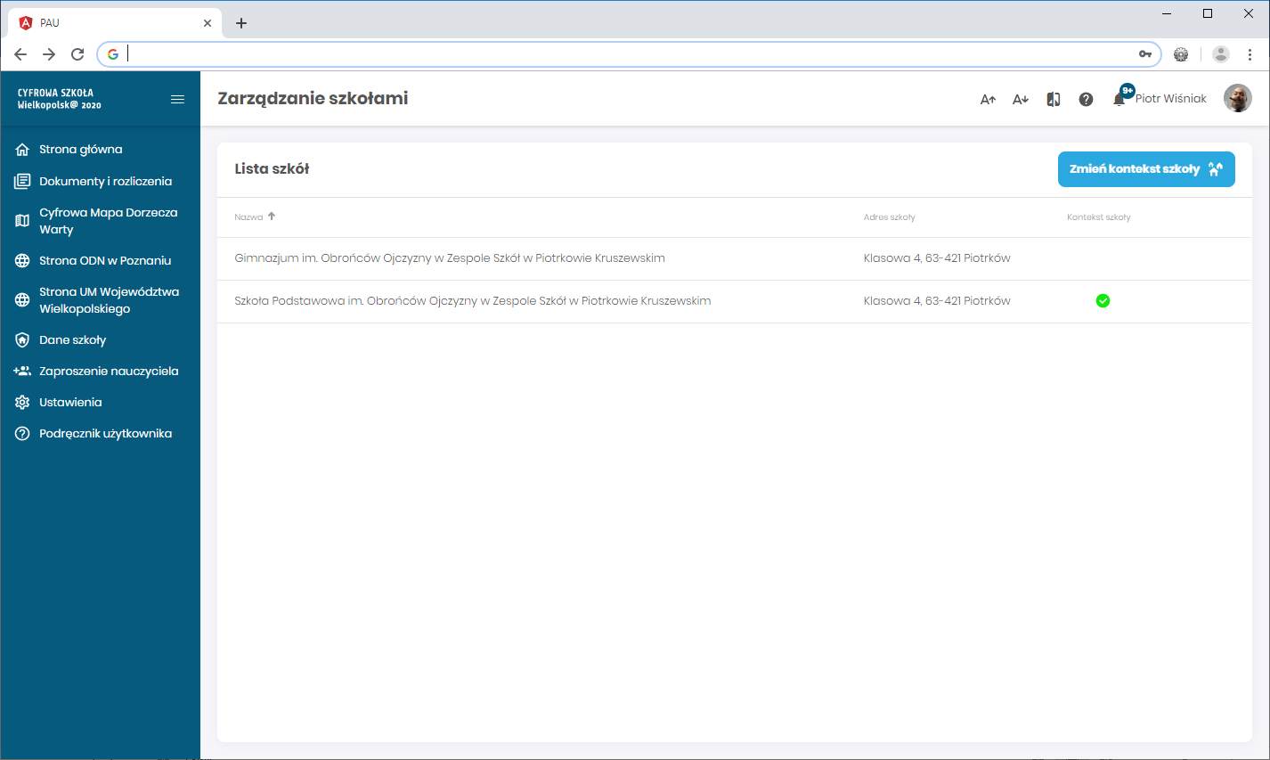

Zaproszenie nauczyciela

Rejestracja na Platformie Edukacyjnej konta dla nauczycieli odbywa się z inicjatywy dyrektora szkoły, który zaprasza do systemu nauczycieli ze swojej szkoły, którzy będą prowadzić projekty uczniowskie. W tym celu wykorzystywana jest dostępna w menu głównym systemu opcja ‘Zaproszenie nauczyciela’.
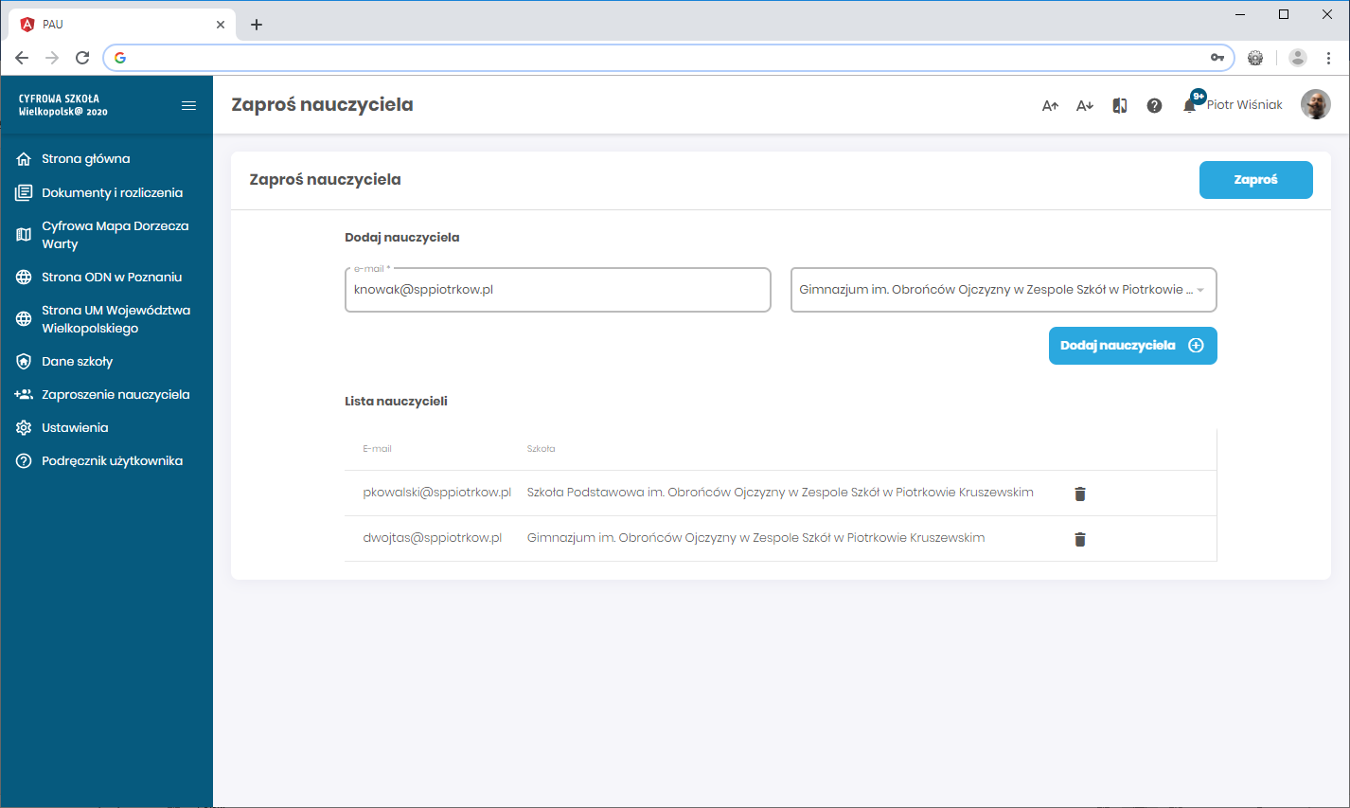
Dla kolejno zapraszanych nauczycieli dyrektor musi wprowadzić adres skrzynki mailowej nauczyciela oraz szkołę lub szkoły, w kontekście których ma zostać utworzona rejestracja tego nauczyciela w systemie (wybór szkół może zostać dokonany jedynie w obrębie grupy, którą ma przypisaną dyrektor szkoły). Po wprowadzeniu danych pojedynczego nauczyciela jest on dodawany do listy zapraszanych poprzez wybranie przycisku ‘Dodaj nauczyciela’. Po skompletowaniu całej listy należy zakończyć operację wybierając przycisk ‘Zaproś’.
Uwaga: na podany adres mailowy nauczyciela zostanie automatycznie przesłana z systemu wiadomość zawierająca instrukcje na temat dalszego przebiegu procedury zakładania konta dla nauczyciela. Jest bardzo istotne żeby podczas zapraszania używać rzeczywistych i używanych przez nauczycieli adresów mailowych. Adresy mailowe muszą być również unikalne w skali całej Platformy Edukacyjnej, czyli żadnych dwóch użytkowników nie może używać w systemie tych samych adresów mailowych.

Moduł raportowania i rozliczeń.

Moduł raportowania i rozliczeń służy do generowania dokumentów wymaganych podczas realizacji projektów uczniowskich oraz komunikacji z administratorem projektu Cyfrowa Szkoła Wielkopolsk@2020 mającej związek z urządzeniami udostępnianymi szkole w ramach projektu. Dostęp do modułu raportowania i rozliczeń uzyskuje się poprzez wybór z menu opcji ‘Dokumenty i rozliczenia’.

Ewidencja urządzeń

Lista urządzeń, które zostały przekazane szkole w ramach projektu Cyfrowa Szkoła Wielkopolsk@2020.

Zgłoszenia awarii
Lista zgłoszeń awarii przekazanych przez szkołę administratorom projektu Cyfrowa Szkoła Wielkopolsk@2020. Informacje dotyczące poszczególnych zgłoszeń są aktualizowane przez administratorów. Dyrektor ma wgląd w dane na temat historii poszczególnych zgłoszeń, oraz ich aktualnego statusu.

Projekty uczniowskie.
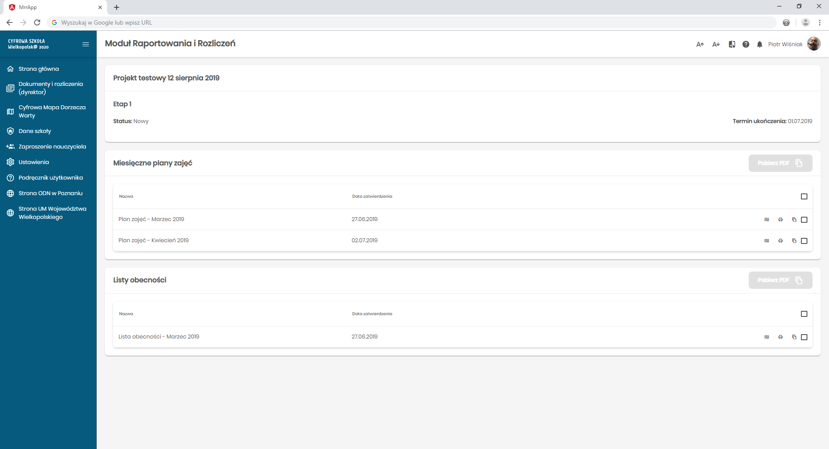
Dla każdego z prowadzonych w szkole projektów uczniowskich dyrektor ma informację na temat stanu zaawansowania projektu, oraz statusu bieżącego etapu. W każdym miesiącu prowadzenia projektu nauczyciel odpowiedzialny za projekt ma obowiązek tworzenia planu pracy, a następnie rejestrowania obecności uczniów na przeprowadzonych zajęciach. Informacje te zapisywane są automatycznie na platformie, dzięki czemu dyrektor uzyskuje do nich natychmiastowy wgląd.

Repozytorium dokumentów do pobrania
Administrator Platformy Edukacyjnej może udostępnić do pobrania szablony dokumentów związanych z projektem Cyfrowa Szkoła Wielkopolsk@2020. Lista takich dokumentów wyświetlana jest w dolnej części ekranu, poniżej nagłówka ‘Dokumenty do pobrania’.
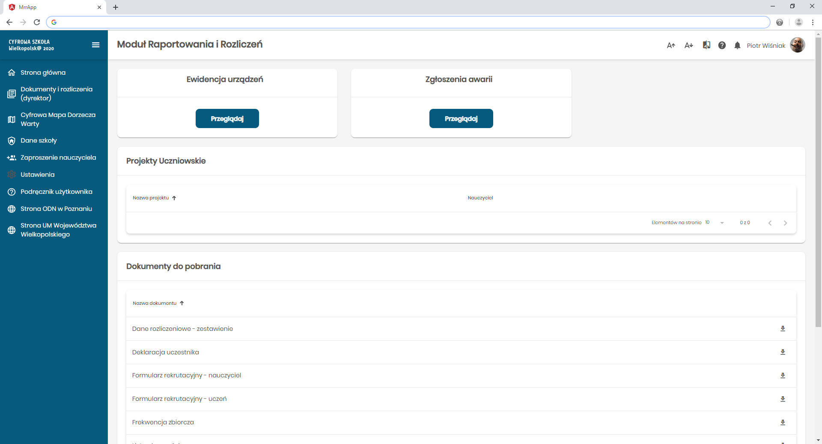
Użytkownik ma możliwość pobrania dowolnego z udostępnionych dokumentów. W tym celu należy skorzystać z ikony ‘Pobierz’, umieszczonej skrajnie po prawej stronie wiersza z nazwą żądanego dokumentu.

